**Clase 27, Ficha 20 (Comparar números)**

**Asignatura:** Educación Matemática **Curso:** Tercero básico

**Fecha:** Semana del 13/10 al 23/10 **(2 Semanas) Docente:** Romina Ramírez/ Paola Ortiz

**Nombre del Alumno:___________________________________________________________________**

**I.- Objetivo de Aprendizaje****: OA5** Componer y descomponer números del 0 a 100 de manera aditiva, en forma concreta, pictórica y simbólica.

**II-. Indicadores:** Estiman cantidades de objetos, con el uso del 10 como referente. Seleccionan entre dos estimaciones posibles la que parece más adecuada y explican la elección

**III.- Contenido: Componer y descomponer** Números

**IV.- Objetivo de la clase**:

**V.- Indicaciones generales:**

**Video: https://www.youtube.com/watch?v=WZikAU_cNYk**

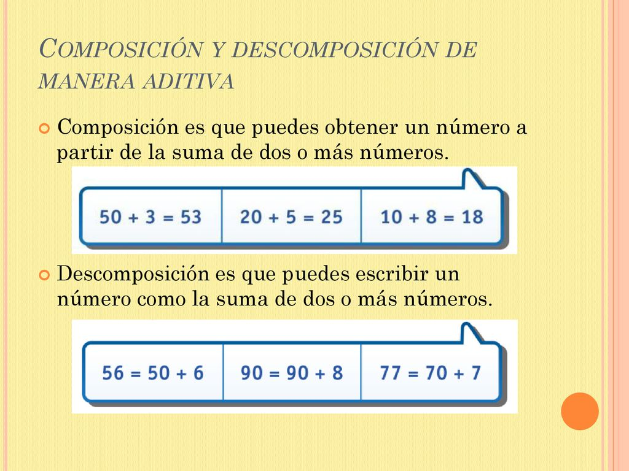**[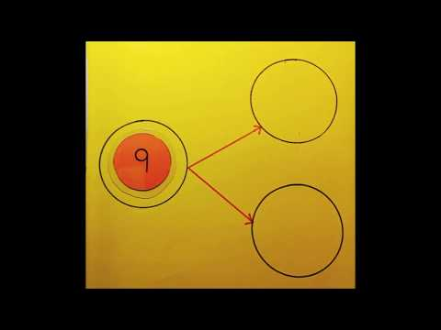](https://www.youtube.com/watch?v=WZikAU_cNYk)**

**V.- Actividad a desarrollar**

1-. Escribe en el cuaderno de matemática la fecha y el objetivo de la clase

2-. Dictado que se realiza en la clase online al comienzo.

a-. 2.500 b-. 9.001 c-. 4.908 d-. 6.999 e-. 5.000 f-. 9.340 g-. 1.010

3-. Resuelve del **cuaderno de actividades 20 a 27**

4-. Escribe en tu cuaderno el ticket de salida y respóndelo y envíalo al wassap de la docente

6-. Si tienes dudas consultar a la docente por correo electrónico [**profesorarominaramirez@gmail.com**](mailto:profesorarominaramirez@gmail.com)

**VI.-** **Retroalimentación:** La retroalimentación se realizará mediante las clases virtuales.

**VII.- Fecha de envío:** 23 de Octubre de 2020

**VIII.- Cómo y/o donde enviar: E**nviarlas al siguiente correo [profesorarominaramirez@gmail.com](mailto:profesorarominaramirez@gmail.com) con tu nombre y apellido. o al wassap de la docente.

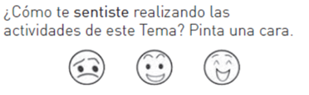

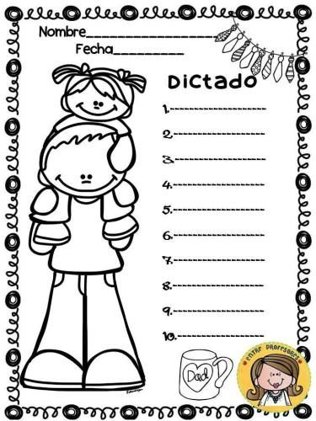

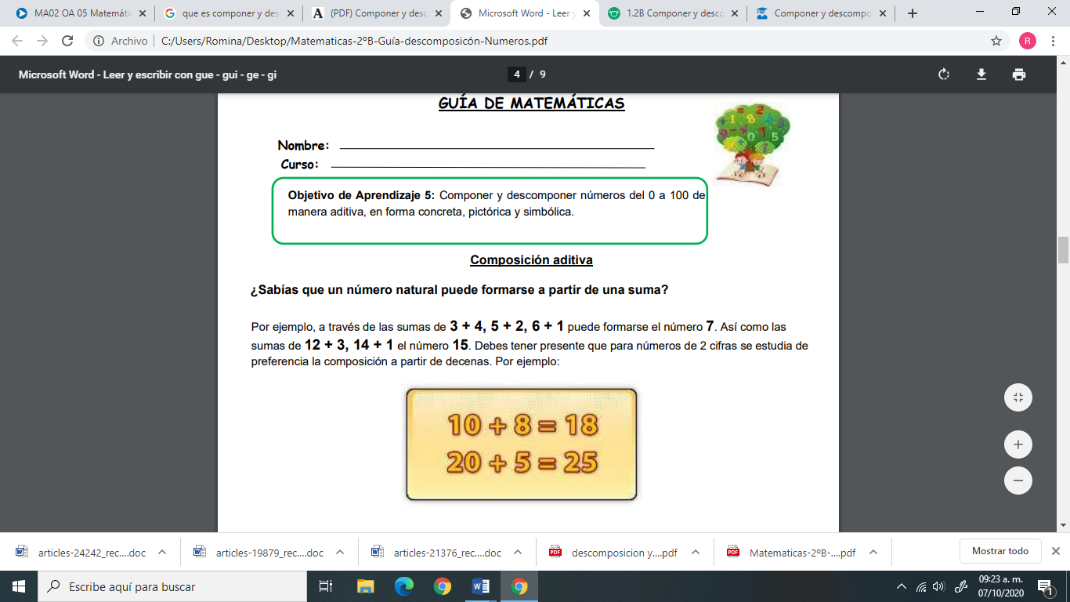

**Descomposición aditiva**

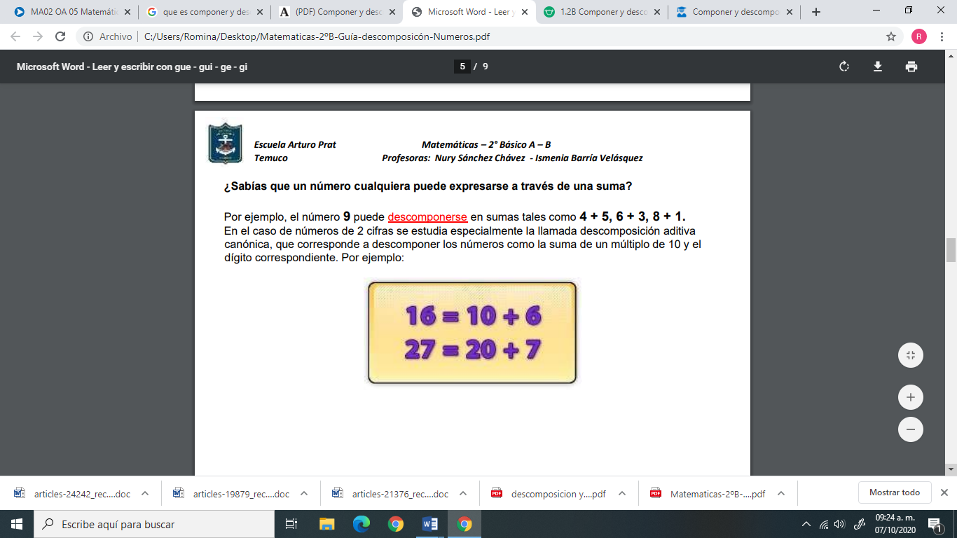

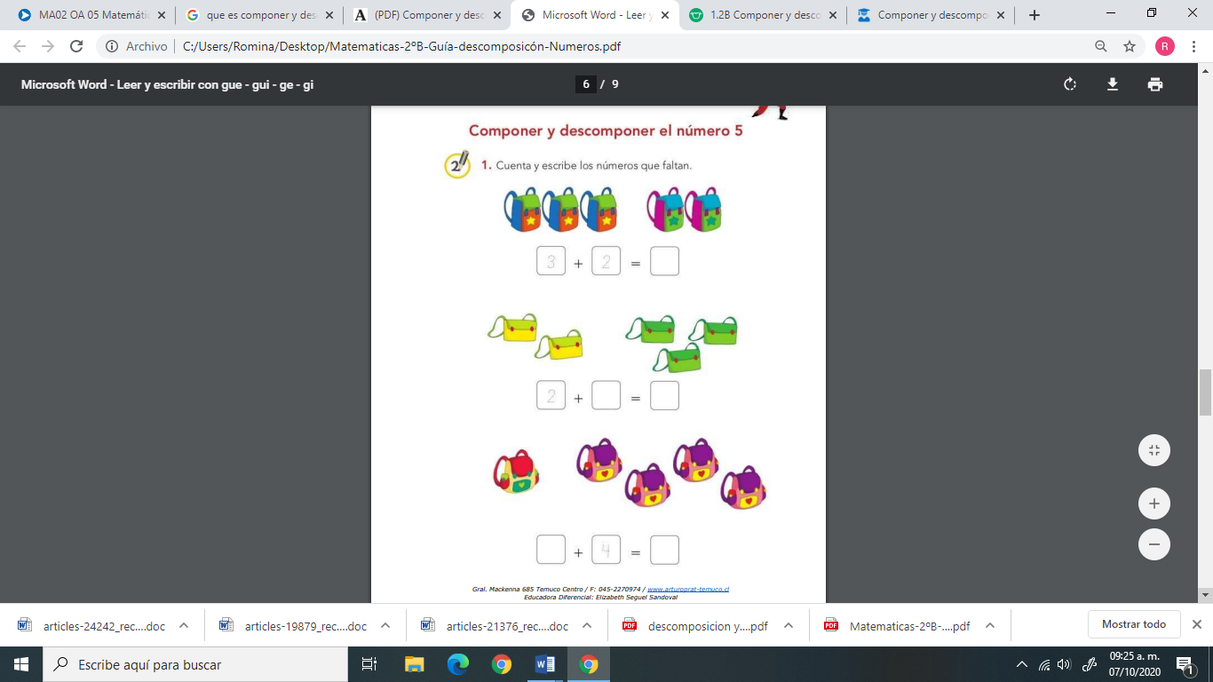

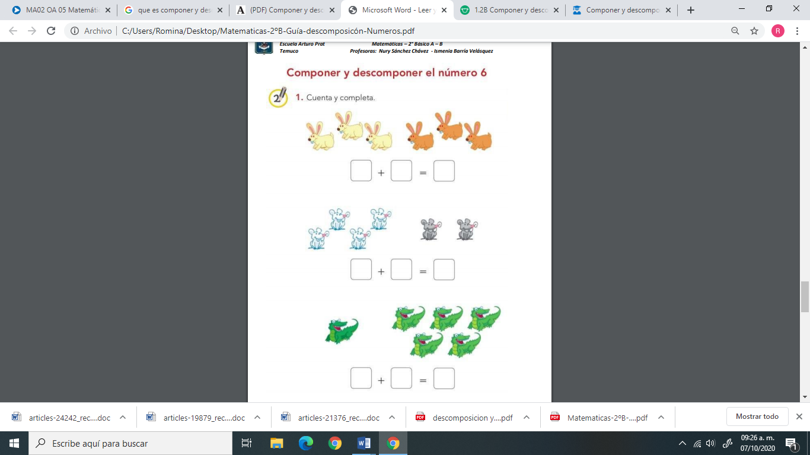

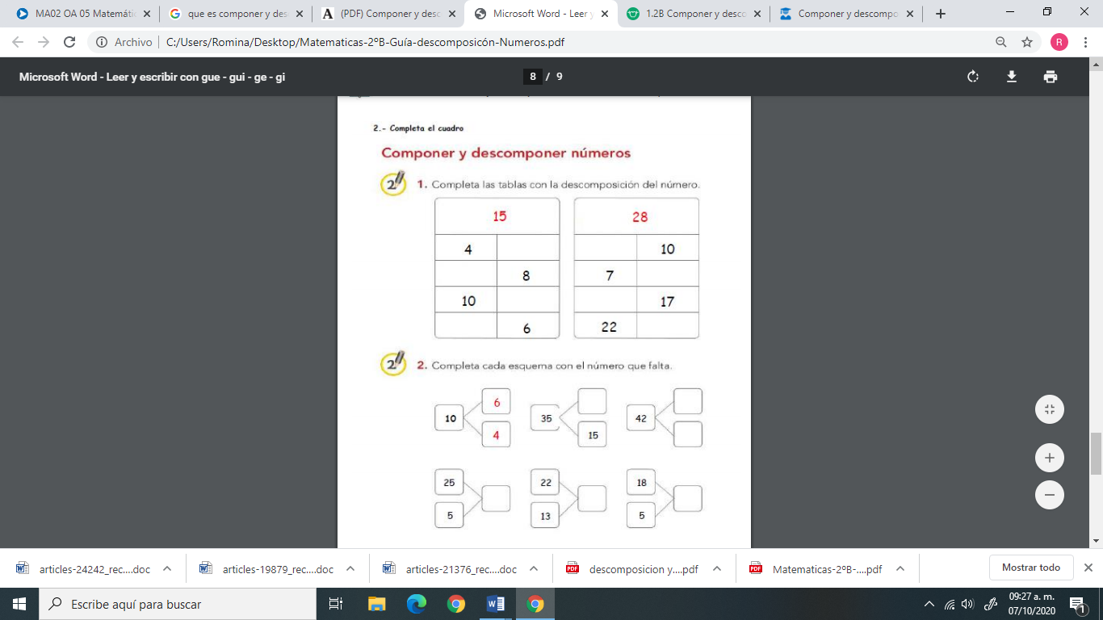

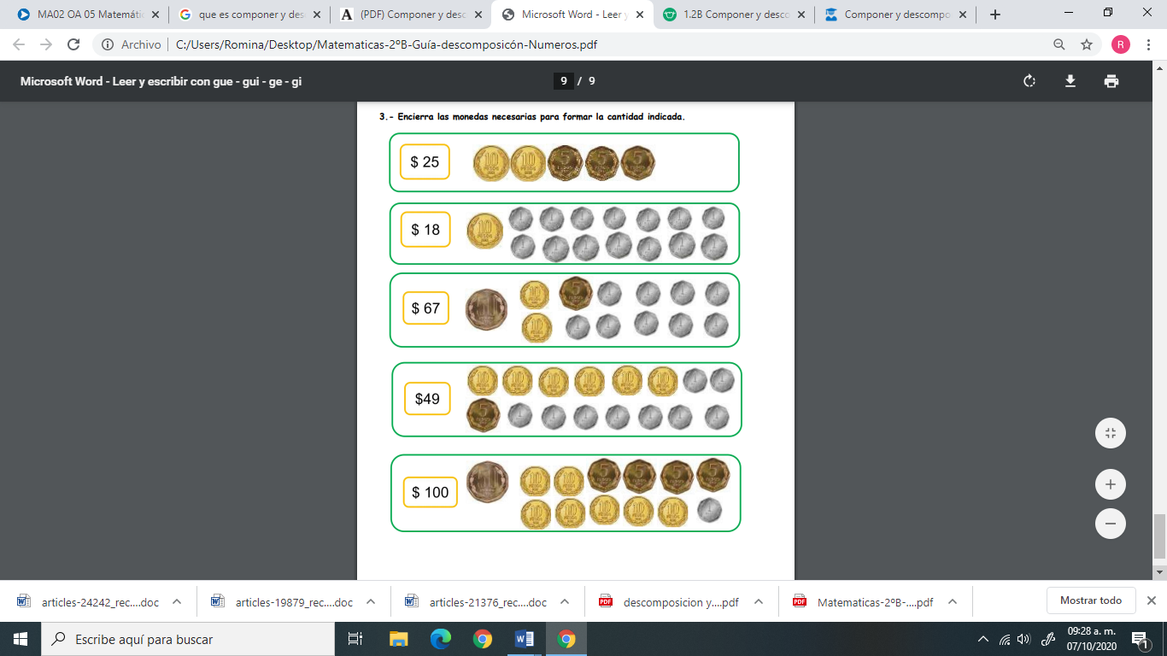

**Ticket de salida**

|  |  |
| --- | --- |
| 1-. Magdalena separa sus cubos conectables en dos como el dibujo  ¿Cuál de las siguientes opciones muestran otra manera de separar estos cubos conectables?    a-.    b-.    c-. | 2-. ¿Cuál es el número que escribes en el circulo para componer el numero 8?  a-. 1  b-. 2  c-. 3 |
| 3-. ¿Cuál de la siguientes opciones muestra una decena y cinco unidades?  a-. 1+ 5  b-. 12 + 5  c-. 10 + 5 | 4-. ¿Cuál de las siguientes opciones muestra la descomposición del número 9?  A) 5 + 4  B) 4 + 6  C) 9 + 1 |
| 5-. ¿Cuál de las opciones NO muestra una descomposición del número 18?  A) 10 + 5 + 4  B) 10 + 5 + 3  C) 10 + 4 + 4 | 6-.La descomposición gráfica del número 83 es: |
| 7-. ¿En cuál de las siguientes opciones se muestra la descomposición aditiva del número 435?   1. 400 + 30 + 5 2. 40 + 30 + 5   C) 4 + 30 + 5  D) 4 + 3 + 5 | 8-. Completa con el número que falta en el diagrama.    A)113  B)45  C) 35 |